ACO Self Euroline 2.0 NW100 Rinne L1000 mm B118mm Ablauf DN/OD110 mm m Kunststoffrost B125 schwarz

ACO

Eigenschaften

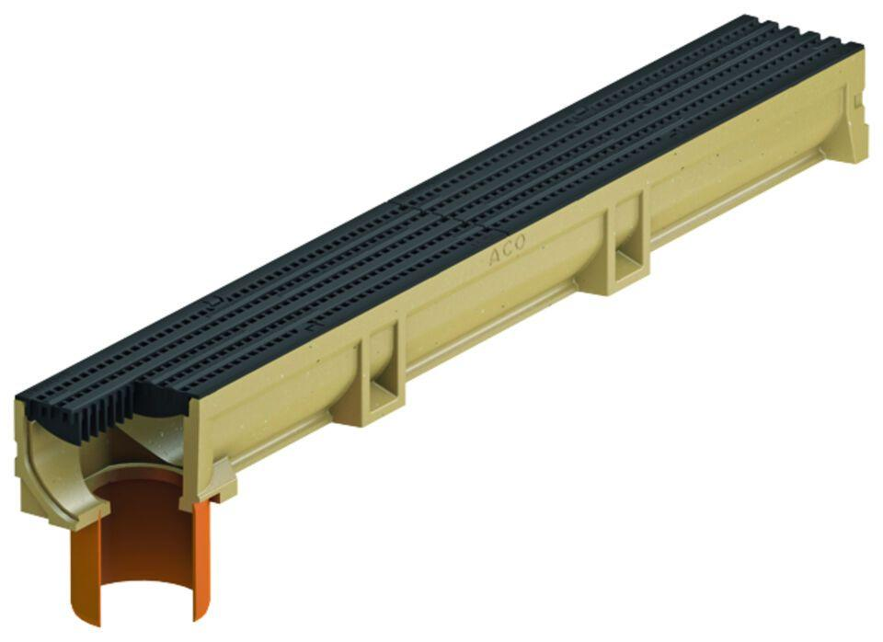

GTIN:

4064626025485

HAN:

3004023